Verteilerblock T-Form 1 Eingang / 2 Ausgänge 3-polig, schwarz

OBO Bettermann

Eigenschaften

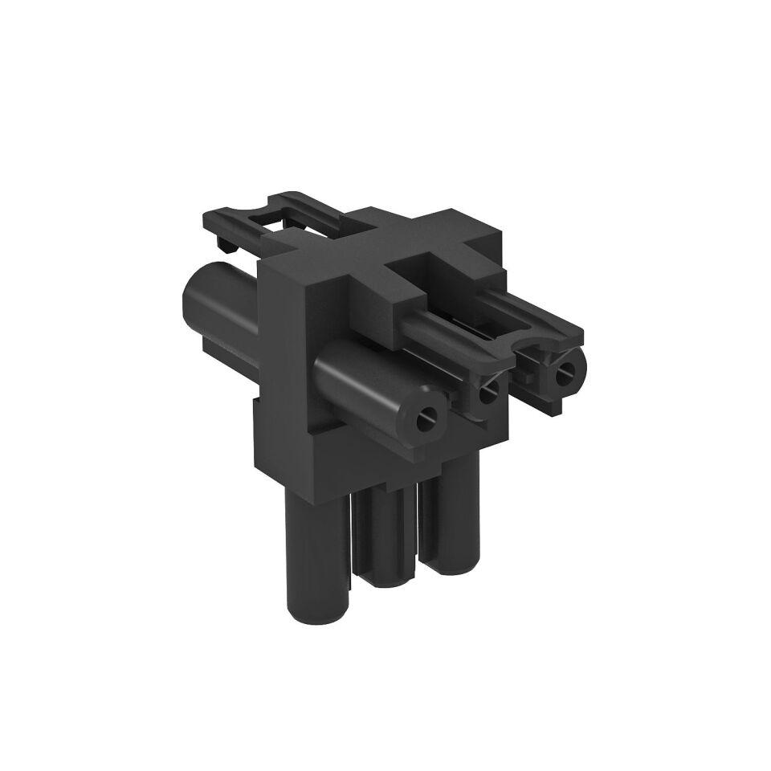

GTIN:

4012195273776

HAN:

6108084